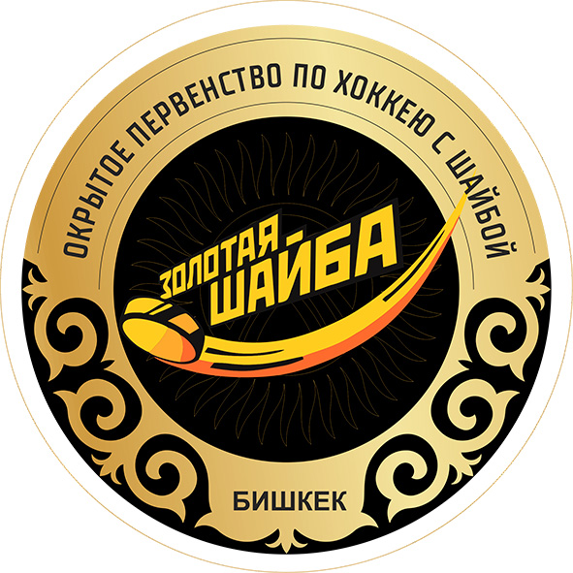 | ОФИЦИАЛЬНЫЙ ПРОТОКОЛ МАТЧА | Год рождения/Дивизион
 |  | 2012 г.р.

Соревнование | Открытое первенство по хоккею с шайбой города Бишкек «Золотая шайба», III тур |  |  | Дата | 07.05.2021 | Игра № | 6
Место проведения | г. Бишкек | Арена | Городской каток | Время | 8:40 | Зрители | -

«A» ХК «Стрижи» (г.Алматы, Казахстан) |  |  |  |  |  | Взятие ворот |  |  |  |  |  |  | Удаления
№ | Фамилия Имя |  | (К/А) | Поз. | Игр. | # | Время |  | Г | А 1 | А 2 | ИС | Время |  | № | Мин | Нарушение | Начало |  | Оконч.
72 | Туебаев Камаледдин |  |  | в |  | 1 | 1 | 09 | 58
70 | Кисленко Евгений |  |  | в |  | 2 | 2 | 07 | 71 | 74 |  | +1
3 | Мансур Малик |  |  | з |  | 3 | 6 | 31 | 85 | 7 | 9
7 | Болат Назар |  |  | н |  | 4 | 13 | 04 | 7 | 85
8 | Терещенко Влад |  |  | н |  | 5 | 14 | 13 | 85 | 58 | 7
9 | Имашев Малик |  |  | з |  | 6 | 21 | 18 | 58 | 9
15 | Лунев Артур |  |  | з |  | 7 | 22 | 02 | 7 | 85
21 | Айдаров Эмир |  |  | н |  | 8 | 29 | 40 | 7 | 58
21 | Давлетмирзаев Тамерлан |  |  | н |  | 9 | 31 | 26 | 74 | 21 | 71
45 | Абенов Асыл |  |  | н |  | 10 | 37 | 40 | 7 | 85
58 | Джунусов Амир |  |  | н |  | 11 | 42 | 36 | 21д
71 | Дубовенко Илья |  |  | н |  | 12 | 43 | 34 | 73 | 74
73 | Пилипенко Влад |  |  | з
74 | Храмов Никита |  |  | н
77 | Бактыбай Алижан |  |  | н
85 | Понамарев Тимофей |  |  | н
90 | Бурибаева Дария |  |  | з
Главный тренер |  | Медведев Александр |  |  |  | Тренер |  |  |  |  |  |  |  |  |  |  | подпись | ‌

«Б» ХК «Нарынские ястребы» (г.Нарын, Кыргызстан) |  |  |  |  |  | Взятие ворот |  |  |  |  |  |  | Удаления
№ | Фамилия Имя |  | (К/А) | Поз. | Игр. | # | Время |  | Г | А 1 | А 2 | ИС | Время |  | № | Мин | Нарушение | Начало |  | Оконч.
80 | Аскарбеков Шабдан |  |  | в |  | 1 | 4 | 21 | 18 |  |  |  | 1 | 49 | 99 | 1 | 5 | 1 | 49 | 2 | 07
8 | Асанов Каниет |  |  | з |  |  |  |  |  |  |  |  | 15 | 11 | 72 | 1 | 5 | 15 | 11 | 16 | 11
18 | Кемелбеков Анвар |  |  | з |  |  |  |  |  |  |  |  | 18 | 14 | 44 | 1 | 5 | 18 | 14 | 19 | 14
27 | Ийманакунов Алинур |  |  | н
37 | Токонов Акбар |  |  | н
44 | Ибраев Назар |  |  | з
51 | Эсентуров Бекназар |  |  | н
55 | Уранкойев Нурмухамад |  |  | н
57 | Кубанычбеков Акбар |  |  | н
58 | Айманов Атабек |  |  | н
72 | Мелсов Мирадил |  |  | н
85 | Усеналиев Талант |  |  | н
87 | Азизбеков Малик |  |  | н
88 | Уранкайев Умар |  |  | н
99 | Мелсов Санжар |  |  | з
Главный тренер |  | Турсунбеков Уран |  |  |  | Тренер |  | Токоев Султанбек |  |  |  |  |  |  |  |  | подпись | ‌

Послематчевые броски |  |  |  |  | Игра вратарей |  |  |  | По периодам |  | 1 | 2 | 3 | ОТ | ПБ | Общ. | Время игры
«А» | «Б» | Вр «А» | Вр «Б» | Счет | Время |  | «А» | «Б» | Взятие ворот | «А» | 5 | 3 | 4 |  |  | 12 | Начало |  | 8 | 40
‌ | ‌ | ‌ | ‌ | ‌ | ‌0 | 00‌ | 70 |  |  | «Б» | 1 | 0 | 0 |  |  | 1 | Окончание |  | 10 | 00
‌ | ‌ | ‌ | ‌ | ‌ | ‌31 | 00‌ | ‌72 | ‌ | Штрафное время | «А» |  |  |  |  |  | 0 | Тайм-аут «А» |  | ‌ | ‌
‌ | ‌ | ‌ | ‌ | ‌ | ‌ | ‌ | ‌ | ‌ |  | «Б» | 1 | 2 |  |  |  | 3 | Тайм-аут «Б» |  | ‌ | ‌
‌ | ‌ | ‌ | ‌ | ‌ | ‌ | ‌ | ‌ | ‌ | Броски в створ ворот | «А» | 11 | 12 | 12 |  |  | 35 | Мед.работник | ‌
‌ | ‌ | ‌ | ‌ | ‌ | ‌ | ‌ | ‌ | ‌ |  | «Б» | 6 | 6 | 5 |  |  | 17 | подпись | ‌
‌ | ‌ | ‌ | ‌ | ‌ | ‌ | ‌ | ‌ | ‌ | Судьи при оштрафованных игроках | ‌ |  |  |  | Судья времени игры |  |  | ‌
‌ | ‌ | ‌ | ‌ | ‌ | ‌ | ‌ | ‌ | ‌ |  | ‌ |  |  |  | Секретарь
‌ | ‌ | ‌ | ‌ | ‌ | ‌ | ‌ | ‌ | ‌ | ‌Информатор | ‌ |  |  |  | подпись |  |  | ‌

Главный судья | Фуга В. | Линейный судья | ‌ | ‌
Главный судья | ‌Камшук Е. | Линейный судья | ‌ | ‌
подписи |  | Инспектор | ‌ | Замечания на обороте | Да

